Relatório Website E-Commerce

30009138, Sandro Duarte

30008562, Rafael Silva

30008810, Rodrigo Silva

30009499, Miguel Araújo

Janeiro de 2024

**Índice**

**Introdução** 3

**Requerimentos** 4

**Parte Técnica** 5

**Software Used** 9

**System architecture** 10

# **Introdução**

A ascensão contínua do comércio eletrônico tem transformado significativamente a maneira como as pessoas realizam compras, proporcionando uma experiência de compra conveniente e acessível. Este relatório tem como objetivo apresentar e analisar o desenvolvimento de um website de E-commerce de uma marca de roupa e acessórios criada por nos denominada Excentrix, concebido para oferecer uma boa experiência aos consumidores em busca das últimas tendências em vestuário.

Ao longo deste documento, exploraremos os elementos que compõem a estrutura e funcionalidades do website, a usabilidade e os desafios encontrados durante o desenvolvimento. Além disso, discutiremos as potenciais melhorias e ajustes que podem ser implementados para aprimorar ainda mais a eficiência e a atratividade deste espaço virtual de comércio.

Ao destacar o papel crucial que um website de E-commerce desempenha no cenário atual de compras online, este relatório visa fornecer uma visão abrangente do projeto.

# **Parte Técnica**

Esta é a página Inicial mais conhecida como Index. O código HTML que vamos encontrar nesta página representa a estrutura básica de uma página web para um projeto de E-Commerce. Aqui está uma explicação resumida de cada parte do código:

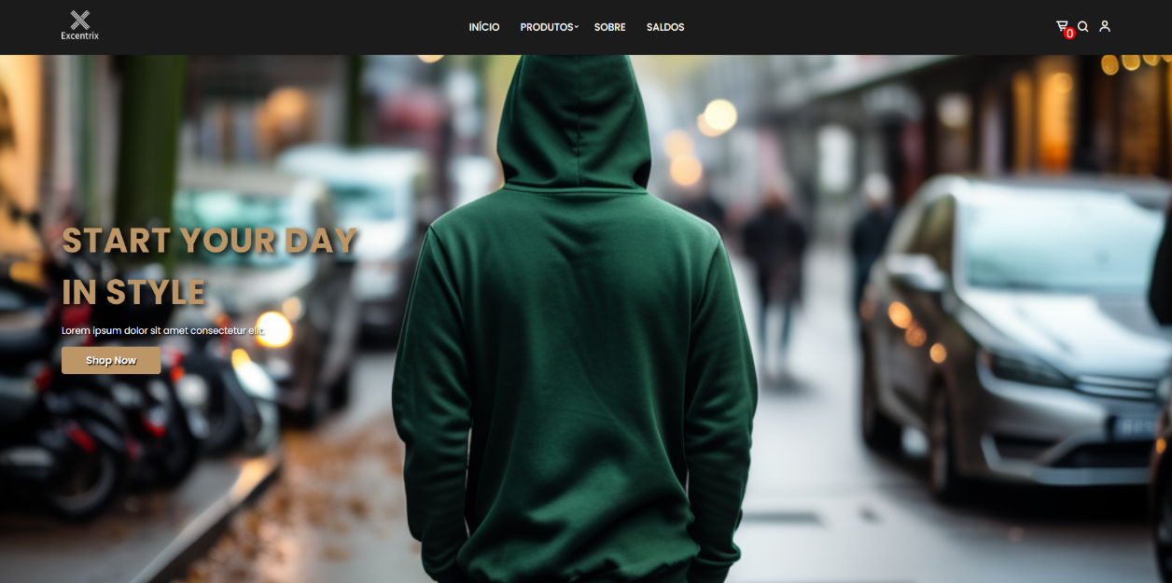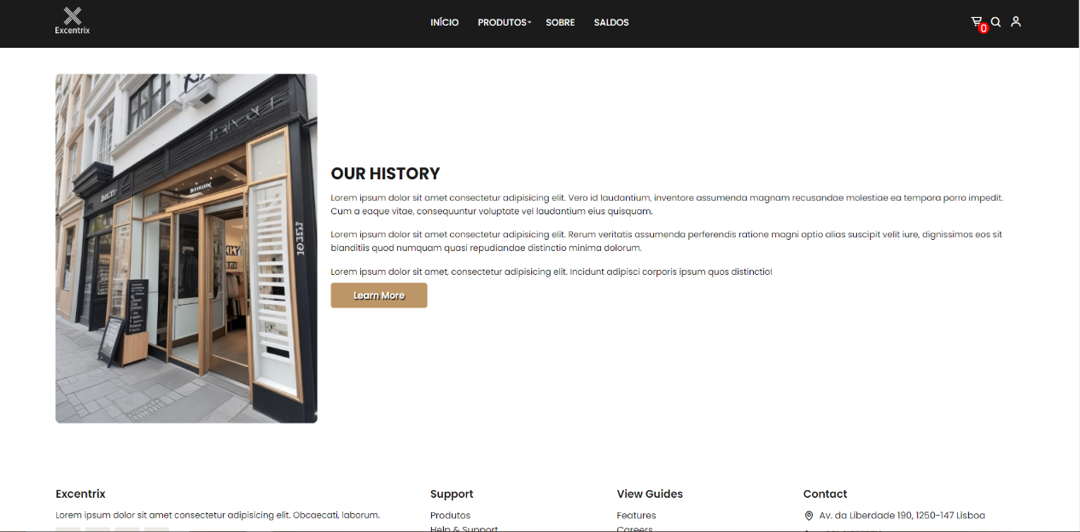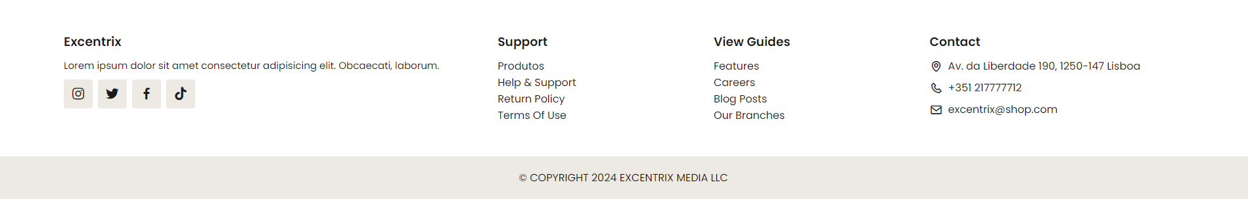

**Meta Tags e Título:**

* Definem a codificação de caracteres (UTF-8) e a configuração de visualização inicial.
* O título da página é definido como "Website do Projeto".

**CSS:**

* O link para um arquivo de estilo externo (style.css) é incluído para aplicar estilos à página.
* Também há um link para incorporar ícones da biblioteca Box Icons.

**Cabeçalho (Navbar):**

* Um logotipo e ícone de menu são incluídos.
* Links de navegação para as seções "Início", "Produtos", "Sobre" e "Saldos" estão presentes.
* Um ícone de carrinho de compras, ícone de pesquisa e ícone de usuário são exibidos.

**Busca:**

* Uma caixa de pesquisa é fornecida.

**Seções:**

* Home (Início): Uma seção introdutória com um título, texto e um botão "Shop Now".
* Sobre (About): Uma seção com uma imagem e texto sobre a história do projeto.

**Rodapé (Footer):**

* Dividido em quatro seções: "Excentrix", "Support", "View Guides", e "Contact".
* Cada seção fornece informações relevantes, como a história da empresa, suporte ao cliente, links úteis e informações de contato.
* Links para redes sociais também são incluídos.

**JavaScript:**

* Há uma referência para um arquivo JavaScript externo (main.js), la terá a presença dos scripts utilizados nessa pagina e outras.

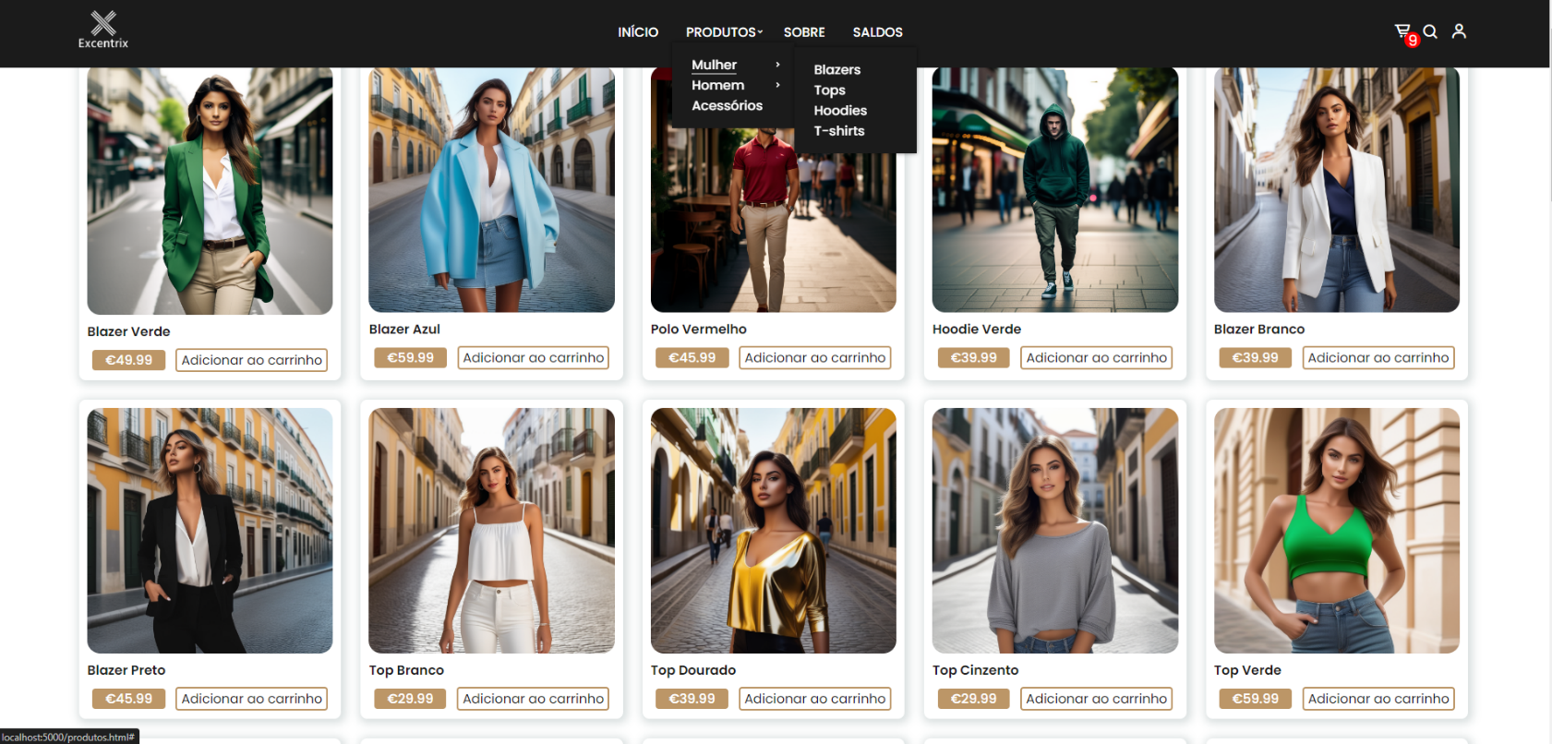

Esta é a página Produtos, onde podemos encontrar todos os produtos disponíveis. Caso o utilizador queira algo em específico pode sempre ir ao navbar escolher o que pretende. A lista de produtos apresentada nesta página é possível através de uma função javascript.

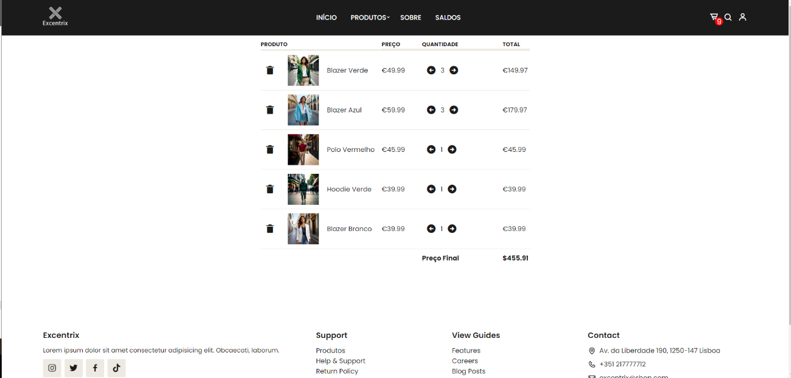

Este é o carrinho de compras com os produtos que o utilizador poderá adicionar ou remover e poderá ver o valor final da compra. Este carrinho é possível através das funções displaycart, totalcost e setitems. Para alem do Javascript existe também o CSS para tornar a página mais tratada e responsiva.

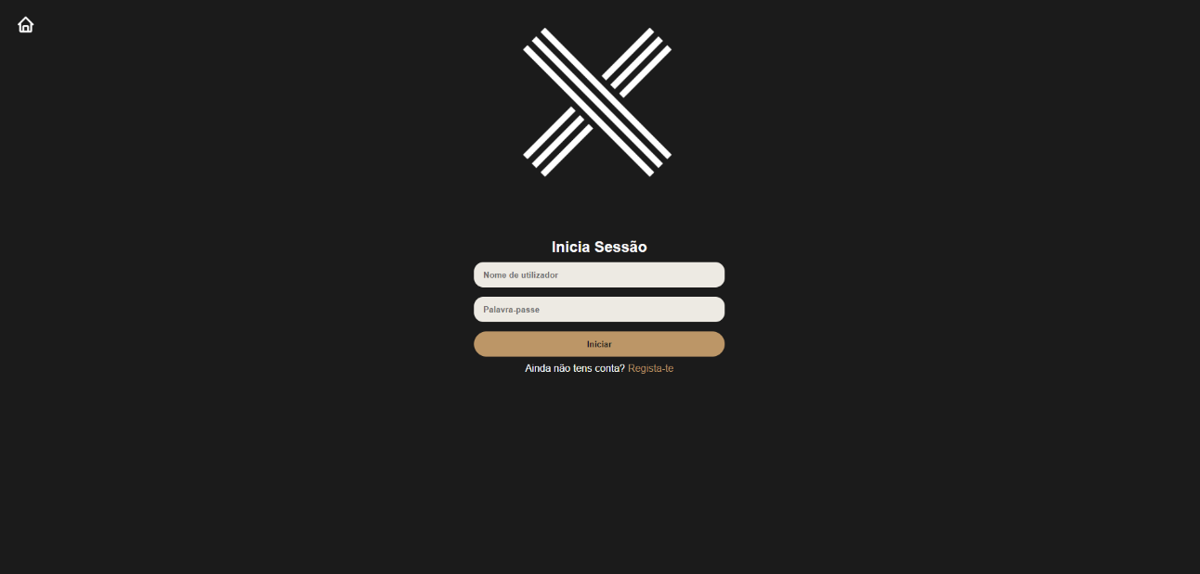

Aqui podemos encontrar o nosso login e register. O login e register estão ligados a um base de dados local MongoDB que permite armazenar o Nome de utilizador e a sua palavra-passe de maneira encriptada.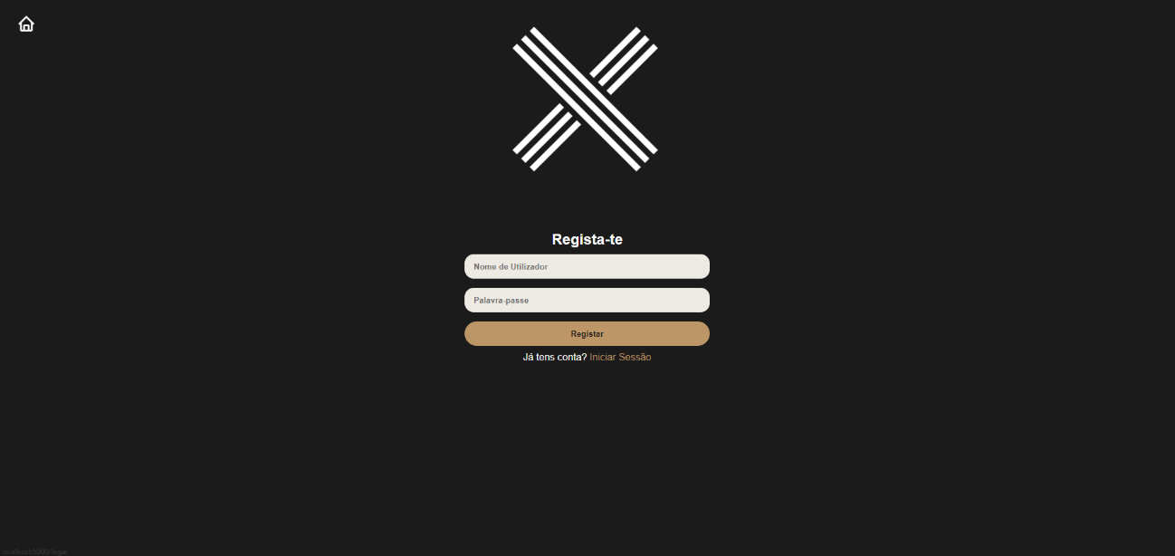

# **Software Used**

As linguagens usadas neste projeto foram HTML, CSS, JAVASCRIPT, NODE.JS, EXPRESS etc.

Utilizamos Como Base de dados Local MongoDB, permitindo-nos armazenar informação que precisávamos.

# **System architecture**

Este foi a arquitetura do sistema que desenhamos antes de começar a realizar o nosso projeto. Compunha tudo aqui que queríamos fazer de forma simples, mas ao mesmo tempo bem definida e apelativa ao olho.